

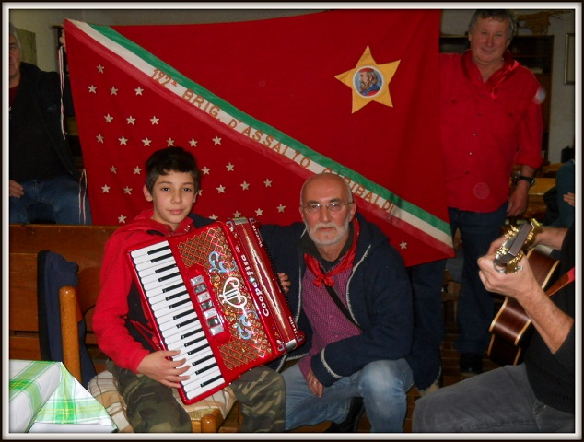

Una splendida fotografia di Massimo (Mahem) Pintossi, al centro,
che pone la sua mano destra sulla spalla di Federico Crippa, “Malghesetto picinì“

La fotografia è stata scattata da Zenith a Croce di Marone il 10 novembre 2013, durante la commemorazione del 70° anniversario della prima battaglia della resistenza bresciana (9/11/1943).
Se ‘è andato improvvisamente mercoledì 29 gennaio Massimo, all’alba di un mite inverno.
Bisognerebbe esplorare con limpidezza il segreto della sua anima comunitaria, solidale, artistica e allargare i confini della conoscenza della sua personalità più profonda per conoscere appieno la sua vera identità e la complessità del lavoro che ha svolto per tutti, di qualità nettamente superiore.
Dinanzi ai suoi occhi l’amore per la famiglia, la materica Valtrompia e l’eroismo garibaldino sono diventati poesia. Di una verità, caro Massimo, siamo certi: la tua assenza terrena è autocoscienza immortale, sei parte di noi, siamo un’anima sola.
Perciò vogliamo salutare te e la tua grande famiglia in questo numero speciale del Notiziario, proprio conoscendo il tuo appassionato impegno sul piano della valorizzazione della resistenza e del partigianato garibaldino, riportando i discorsi commemorativi pronunciati al termine del funerale, le fotografie di questi ultimi anni scattate in varie ricorrenze celebrative (Croce di Marone, Gardone Valtrompia, Fratta di San Gallo), brevi pensieri di persone altrettanto sensibili che ti hanno conosciuto e che hanno avuto modo di apprezzare i tuoi multiformi talenti. Crediamo che sia anche un modo per far conoscere il valore di un autentico democratico e d’un convinto antifascista, dinanzi alle nuove ferite che la subcultura neofascista vorrebbe procurare alla nostra società e che insieme a tanti altri volevamo contrastare.



Discorsi pronunciati il 2 febbraio al camposanto di Gardone Vt, a conclusione del funerale
Intervento di Adriano Rosa
Adriano Rosa, architetto ideatore del monumento posto nel Parco del Mella di Gardone VT, assiduo collaboratore e amico della sezione Anpi di Gardone, porta il saluto a nome di tutte le sezioni dell’Anpi della Valle Trompia e della segreteria provinciale dell’Anpi.
*
Massimo, amico caro, siamo qui con te, come vedi in tanti, per portarti un ultimo saluto con l’affetto e la tenerezza dei nostri sentimenti. Siamo venuti per unirci al dolore insopportabile della tua amata Fabrizia, della tua adorata Emma, di tuo fratello Michelangelo, di tua sorella Raffaella, per dirti che ci mancheranno il tuo sorriso, la parola giusta, il gesto affettuoso dell’amico. Intorno a noi una fredda sensazione di solitudine. Ci siamo incontrati per caso, entrambi guidati da un’invisibile regia, che ci ostiniamo a chiamare destino, ma non è così. Questo filo sottile che tutto sottende, trova la sua ragion d’essere nella condivisione di ideali, nelle affinità di sentimenti che avvicinano le persone, le motivano, coinvolgendole in progetti pur impegnativi. Questo è accaduto qui a Gardone, quando con il nostro compianto Presidente Lino Pedroni venimmo in valle per incontrare Popi Sabatti, Lino Belleri, Joe Dallera e te Massimo per un sopralluogo a Sant’Emiliano, dove si pensava inizialmente di realizzare il monumento alla Resistenza.
Rimasi contagiato dal vostro entusiasmo nel voler realizzare un’opera destinata alle future generazioni, per trasmettere memoria di una stagione straordinaria che in questa valle ha visto i pesanti sacrifici da parte della popolazione e di tanti giovani, donne e uomini sia nelle fabbriche che in armi sulle montagne. Lavorare per la realizzazione del monumento e del sentiero didattico della resistenza all’interno del parco di Gardone con te, Popi Sabatti, Franco Ceretti, Piero e tanti altri compagni ha rappresentato un’esperienza unica, irripetibile.
Il nostro presidente Giulio Ghidotti che è qui, accanto a me, mi ha incaricato di portarti il saluto affettuoso e riconoscente del Comitato provinciale dell’Anpi , dei giovani di Nuova resistenza, degli iscritti e la partecipazione al dolore dei tuoi cari. E ‘ con orgoglio che in nome dell’amicizia che ti porto, un compagno attivo di innumerevoli battaglie ed iniziative per la promozione, il progresso civile e l’emancipazione, perché fossero riconosciuti e attuati i principi costituzionali eredi della resistenza. Sei stato testimone coerente e leale dei valori in cui hai creduto, con la fierezza di chi sa di essere dalla parte giusta. In questa valle, a contatto coi partigiani, avete assimilato la loro fierezza, la tenacia e l’esperienza di lotta; con loro hai respirato un insopprimibile desiderio di libertà.
Mi piace, caro Massimo, paragonarti a loro, perché in questi tempi grigi dominati da egoismi individuali e indifferenza verso gli altri, la tua vita è stata al contrario un esempio di coerenza nella solidarietà e nella tolleranza. Hai testimoniato. Hai testimoniato come si possa vivere da cittadino e partigiano, come affermava Antonio Gramsci. La tua vita è stata caratterizzata con un atteggiamento di responsabilità storica, che ci vuole tutti attivi e non contempla l’indifferenza e la rassegnazione.
L’anno scorso la festa provinciale dell’Anpi a Rovato mi hai regalato “Punta Almana”, il nuovo disco dei «Malghesetti». In questi giorni l’ho riascoltato con commozione. Ho ascoltato i racconti della gente della tua valle: saggezza, ironia, buonumore, rabbia contro l’ingiustizia e i potenti; una miscela di sentimenti che rimandano a comuni radici, all’identità di un popolo che sul proprio territorio fatica a vivere ma tuttavia sa ancora immaginare momenti di autentica gioia. Anche per queste emozioni vi siamo grati.
Lungo il sentiero del parco i 10 alberi che hai piantato, quali testimoni vivi della storia della tua valle, anno dopo anno stanno ingrossando le loro forti radici. Come volevi, essi vivranno per raffigurare il radicamento degli ideali della Resistenza sul territorio. Questo è il tuo lascito, la testimonianza del tuo impegno straordinario affinché ciascuno di noi, per quanto gli sia possibile, partecipi e possa così contribuire al miglioramento di questa nostra società, nel solco tracciato dai nostri partigiani.
A tutti noi, che abbiamo avuto la fortuna di frequentarti, di conoscerti, rimane l’esempio prezioso che ci può indirizzare nel cammino di ogni giorno. Conserveremo come una reliquia il ricordo di un carissimo amico. Ciao.

Intervento di Marco Fenaroli
Marco Fenaroli, assessore al comune di Brescia col sindaco Del Bono, durante la cui presidenza dell’Anpi provinciale Massimo ha organizzato e sostenuto molte iniziative locali e provinciali.
*
Di fronte alla morte di Massimo Pintossi, l’anima viene presa da un potente senso di smarrimento.
La mancanza si sostituisce con la presenza, che è stata sempre forte e rassicurante. Viene da pensare al silenzio, dove hai sempre trovato risposta pronta e sollecitudine. Massimo Pintossi è una personalità autonoma, che si è impegnata sempre, senza soluzione di continuità, che ha fatto bella e riconosciuta l’iniziativa dell’Associazione nazionale partigiani d’Italia di Gardone Valtrompia.
Massimo Pintossi ha contribuito al buon nome e anche alla credibilità dell’Associazione provinciale, anche se non amava per niente le nostre convocazioni; lo vedevamo raramente alle nostre riunioni , ma solo perché doveva realizzare opere, opere durature come quella che è stata fatta al centro della città. Massimo ha dato realtà a un desiderio che in tante parti non si realizza, che è quello della continuità con le figure storiche già citate e che pure io conosco, belle e smaglianti, della resistenza, dell’antifascismo e del pacifismo di Gardone Valtrompia.
Ha partecipato in prima fila all’organizzazione di Cultura democratica. Mi ha colpito molto il mio primo incontro con lui, da spettatore, a una iniziativa sulla Shoah e le tragedie del XX secolo. Ero qui alla ricerca di punti di riferimento per quello che adesso è diventato un impegno quasi tradizionale, ho trovato uno dei primi punti avanzati di conoscenza e di riflessione. Questi sono gli incontri che contano ed è stato capace di animare tradizioni che erano a grave rischio di logoramento. Penso anche al lavoro teatrale, musicale che ha costruito attorno alla battaglia di Croce di Marone con i ragazzi e le ragazze di Nuova resistenza.
Ha dunque fatto musica, letteratura, poesia, iniziative politiche e culturali con altri uomini e altre donne, soprattutto grazie al contributo di sua moglie Fabrizia che dice appunto della forza delle relazioni tra le persone per costruire anche quelle sociali. Ha radicato in questo mondo nuovo in cui a volte ci perdiamo i principi della Costituzione, li ha radicati in un comune sentire e questo, secondo me, è ciò che fa di questa città uno dei luoghi privilegiati della cultura e della politica democratica in questa nostra grande provincia.
E’ questo il debito di riconoscenza verso quest’uomo, che a me, se ci penso, è sempre risultato e risulta socievole ma molto solitario: uno cioè che stava insieme agli altri ma molto posato su se stesso. E’ questo un debito che oggi non trova misura.
E’ una eredità molto impegnativa nella quale noi - uso il noi in modo non improprio – dovremo dare riscontro.
Oggi dire che quella di Massimo Pintossi è una perdita grave non è vuota retorica.
Risponde invece a una dura verità: perdita grave. E’ vero infatti che ogni persona è unica, ma nella dinamica delle esistenze e delle democrazie alcune personalità non risultano facilmente sostituibili e penso che Massimo Pintossi sia una di queste.
Il vescovo di Brescia mons. Munari afferma spesso che nell’uomo – e io aggiungo nella donna – c’è molto di trascendente. Credo che spetti a ognuno e a ognuna di noi di ricercare in quello che verrà, in quello che dovremo fare, l’umanità e la singolarità di Massimo.
Lo salutiamo e abbracciamo sua moglie Fabrizia e sua figlia Emma.

Intervento di Erica Brignoli
A nome di tutti gli iscritti della sezione Anpi di Gardone e in particolare del Consiglio direttivo, porta un breve saluto Erica Brignoli.
*
Caro Massimo,
gli amici e i compagni della sezione Anpi di Gardone, ma credo anche tutte le altre sezioni della valle, non possono far altro che ringraziarti e rendere omaggio al tuo impegno, alla tua passione e alla tua amicizia.
Partigiano è colui che parteggia, e tu sei un partigiano; non hai combattuto, non hai visto la guerra, non hai imbracciato il fucile. Le tue armi sono state altre, sono state le parole, i fatti, il tuo incredibile entusiasmo, la dedizione, le idee, la passione nel cercare di preservare e soprattutto ribadire ciò che altri hanno conquistato per noi.
Grazie a te il ricordo della lotta di Liberazione e il 25 Aprile sono tornati ad essere momenti d’incontro, di riflessione, di dibattito e anche di fraterna amicizia.
E’ soprattutto grazie a te che possiamo dire di aver dato compimento a quel grande sogno di molti patrioti, partigiani e cittadini, che è il Monumento alla Resistenza e il percorso Storico-Naturalistico del Parco, il tuo Parco. Per questo l’Anpi di Gardone si impegna a porre proprio nel Parco una targa che lo farà per sempre tuo.
Caro Massimo,
il futuro non ci sorride, un vuoto rimane, un vuoto incolmabile; niente però di quello che hai realizzato deve andare perduto.
Caro Massimo,
tutto sembra sempre troppo poco per il tuo animo immenso.
Caro Massimo,
maestro delle parole e della semplicità, questa volta chèl “büs en font al cör” ce l’hai lasciato tu.
Ciao Mahem.

Intervento di Fabio Racheli
Un pensiero per Massimo letto dall’amico Fabio Racheli.
*
Ciao Massimo,
mai avrei pensato di essere qui e scriverti un pensiero. Anzi, un giorno mi sarei augurato che tu mi avessi salutato, come hai salutato tanti amici che non ci sono più. Io non riuscirò sicuramente a farlo bene come sai farlo tu.
Sei un uomo che Dio ha baciato, un uomo che ha dato una, due, tre, quattro, cinque possibilità a decine di persone. Qualsiasi cosa tu stessi facendo hai saputo interromperla e darmi ascolto. Hai dato uno schiaffo alla mediocrità, anzi, una carezza alla mediocrità, eccellendo in sensibilità, generosità, azioni nobili.
Che dire dei tuoi versi, delle tue canzoni…
Sei un uomo speciale e gli uomini migliori partono prima degli altri. Anzi, per te questo non vale.
Hai lasciato troppe tracce, troppe buone azioni, troppi intrecci di sentimenti e così resterai con noi ancora a lungo.
Fabrizia, hai un uomo speciale: speciale significa che forse qualcosa ti è ignoto ed ancora dovrai capire e qualcosa mai capirai, ma sempre continuerà a farti compagnia.
Piccola Emma, i papà speciali come il tuo non se ne vanno per sempre. Anche il mio era speciale, l’ho cercato e ritrovato nel canto del vento, nel colore dei fiori, nel freddo di una nuova nevicata, nel cinguettio di un uccellino sul davanzale o nel tatto di una corteccia d’albero.
Anche tuo papà, che è mega-speciale, continuerà a baciarti sulla fronte la mattina, a darti la buonanotte la sera e dei buoni consigli quando ne avrai bisogno. Dovrai solo cercare dove e come poterlo fare, ma sono sicuro che ci riuscirai. Si farà sentire e tu saprai dove, come e quando: sarà il vostro grande segreto.
Il tuo papà speciale farà un forellino nel cielo e da lì usciranno le parole più tenere per te, la sua piccola!
E tu sarai lì, contenta di ascoltare e di rispondergli.
Ciao Massimo, grazie di tutto!

Voce narrante dell’Associazione culturale TrEATRO
*

Dietro il nostro pensiero a vederti andare
con passo leggero sul sentiero
fino a dove il cielo abbraccia la luce
nell’infinito, per sempre



Giornale di Brescia, lunedì, 3 febbraio 2014
Flavia Bolis
Gardone, un dolore muto saluta Massimo
Ci voleva Massimo Pintossi . A Gardone, a memoria, non s’era visto mai. Un’umanità silenziosa e dolente, oltre mille anime, e forse più a salutarlo. Tutti stretti nella chiesa maggiore e nella piazza. Non s’era visto mai; l’ultimo saluto, al cimitero con fisarmoniche e voci. «Bella ciao» la canzone con la quale Massimo chiudeva i suoi concerti e l’omaggio dei suoi Malghesetti.
Massimo, poeta, cantore, partigiano, anche se nato lontano dai giorni della resistenza, vivo nel cuore di tutti, grazie alla sua poesia, alla sua musica. Gardone ha salutato ieri uno dei suoi figli. Un uomo «capace di dialogo e condivisione - ha detto il parroco don Francesco Bazzoli - di resistenza; un uomo di pace, che interpretava la pace ogni giorno, personalmente, sperimentando la sua infinita capacità di ascolto. Non era un politico, non era un filosofo me era uno che sentiva, che credeva in un mondo più giusto, nell’uomo».
A cinquantatrè anni Massimo Pintossi è mancato alla famiglia, alla moglie Fabrizia, alla figlia Emma, ai fratelli Michelangelo e Raffaella. È mancato agli amici, è mancato ad una comunità. La stessa che lo ha accompagnato mescolando milioni di piccole gocce, lacrime di cielo, a quelle silenziose di chi sente e vive il dolore insopportabile della perdita. Anche lei, è rimasta nascosta da una nebbia d’autunno, Punta Almana ha pianto in silenzio, nascosta, tutte le sue lacrime.
Punta Almana, sopra Gardone, una cima difficile e capricciosa, spoglia, di una bellezza incantata era nel cuore di Massimo e sono state proprio le note e le parole di Punta Almana, una delle sue ultime canzoni, ad accompagnare il rito religioso. Altre parole, al cimitero, negli ultimi momenti prima del commiato definitivo, parole che hanno stemperato il dolore della consapevolezza del mai più in una consolazione viva. Massimo presente nelle sue parole.
E mentre la nebbia scendeva fino a lambire le mura del cimitero gardonese Massimo era nel cuore di ognuno, con le sue parole, la sua musica. La carezza del tricolore abbrunato sulla bara e un semplice mazzo di elleboro, il fiore invernale per eccellenza, che cresce rigoglioso, posato con amore da Fabrizia, «Oltela pirlela» nella testa e nel cuore.

http://www.ecodellevalli.tv, lunedì, 3 febbraio 2014
Emanuela Biancardi
In ricordo di Massimo Pintossi, la voce dei Malghesetti
Massimo Pintossi, il “Mahem” cantautore e poeta della Valle Trompia, morto a 53 anni.
l suo corpo ritrovato sul Lago d’Iseo. “Ultela, pirlela, ardela bè, la vita l’è prope na bala de fè…”
La musica si ferma. Una nota fuori posto interrompe la canzone. Rovina tutto.
Restano un gran silenzio, incredulità e un dolore profondo.
Mahem, il Massimo Pintossi cantautore-poeta della Valle Trompia, se ne è andato per sempre.
Anima del gruppo “I Malghesetti”, Mahem, raccontava la vita nelle sue canzoni-poesie con quei pensieri ispiratigli dalla povera gente della sua Valle Trompia di un tempo, dove tanta miseria si trasformava in ricchezza e dignità, in valori (oggi purtroppo persi) e nel rispetto del prossimo. Riusciva ad abbracciare la gente con le sue poesie, le sue canzoni… e quando lo poteva fare fisicamente quel suo abbraccio era coinvolgente sia che fosse rivolto ad un amico o a chi incontrava per la prima volta.
Recente l’uscita di un nuovo album dei Malghesetti dal titolo “Puntalmana”, quella vetta che Massimo amava tanto e che lo emozionava… “E’ in cima al sentiero. Non ci puoi passare per caso. E’ lì che volevi andare e per farlo ci vuole impegno, tempo, fatica…”.
Uno spettatore attento poteva accorgersi – durante un concerto dal vivo – che Mahem e gli altri componenti del gruppo non riuscivano a nascondere una spontanea commozione cantando quei brani.
Mahem non c’è più. La sua vita si è conclusa a 53 anni. Lascia Fabrizia ed Emma, moglie e figlioletta e tantissimi amici che continuano ad inviare messaggi su Facebook, nella pagina ufficiale dei Malghesetti.
Come Marco Tanfoglio che scrive: “Ti ricorderò col tuo sorriso buono, onesto e sincero. Quando ti vedevo eri come una benedizione, infondevi pace… Hai messo da sempre la tua Vita a disposizione di chi aveva bisogno…” o come Beppe Grazioli: “Voglio ricordarti col sorriso di quando cantavi, col tuo impegno per gli altri… per i valori di democrazia e libertà che hai cantato e scritto…” e ancora Federica Cressi: “Abbiamo condiviso serate, risate ed emozioni… Mancherai tanto. Ciao Mahem!” oppure come Fabio Candusso: “Il tuo “essere” rimarrà inciso nel mio cuore e nella mia vita come l’udùr del fè…” …“Ultela, pirlela, ardela bè, la vita l’è prope na bala de fè…”.
La musica riprende. Quella nota stonata si dimentica e non potrà più interrompere la canzone infinita del ricordo.

http://www.valtrompianews.it/, lunedì, 3 febbraio 2014
Andrea Alesci
Un migliaio di persone per l'addio a Massimo Pintossi
Strabordava di persone ieri la parrocchiale di Gardone per l'ultimo saluto a Massimo "Mahèm" Pintossi, andatosene giovedì sera all'età di 53 anni, poeta e cantore della vita contadina, indimenticabile voce del gruppo folk "Malghesetti"
Il silenzio di mille persone è un rumore che può diventare straziante, un grido assordante di chi fatica ad accettare la morte di una persona cara, un amico, un uomo conosciuto soltanto dalla voce.
Quell'uomo era Massimo Pintossi, che ieri in un'affollata domenica pomeriggio d'inizio febbraio tantissime persone hanno voluto salutare per l'ultima volta nella parrocchiale di Gardone.
Un uomo "capace di resistere" l'ha definito il parroco don Francesco Bazzoli, un uomo che con la sola forza delle parole sapeva resistere alla fretta di un mondo che troppo spesso dimenticava (e cancellava) le vite passate fatte di sacrificio e amore per i propri luoghi.
Lo sapeva fare impastando poesie e canzoni con quel terragno dialetto bresciano che è lega inscalfibile con se stessi e con i luoghi dell'anima, come quella Punta Almana tornata ad accompagnare l'ufficio funebre, titolo di un brano e del cd composto l'anno scorso con il suo gruppo, i "Malghesetti".
A salutare "Mahèm" c'erano la moglie Fabrizia, la figlia Emma, i fratelli Raffaella e Michelangelo, c'erano gli altri parenti, gli amici, tutti quelli che nel corso degli anni ha aiutato fondando la cooperativa "Ecotecnica", tutti i rappresentanti dell'Anpi di cui Massimo faceva parte e per cui tanto si spese, perché il ricordo dei partigiani mai si spegnesse.
Ricordando chi non c'è più, come una moltitudine di triumplini ha fatto e farà volgendo un pensiero alla vita di Massimo.

http://www.quibrescia.it/, lunedì, 3 febbraio 2014
Redazione
Gardone V.T. saluta il suo poeta “Mahem”
Massimo Pintossi, leader del gruppo folk “I Malghesetti”, aveva 53 anni ed era il Bob Dylan della Valtrompia. Lascia la moglie Fabrizia e la figlia Emma di nove anni.
“Mahem”, come lo chiamavano i fans, ci ha lasciato.
Il corpo di Massimo Pintossi, il 53enne cantautore bresciano ritrovato senza vita qualche giorno fa, presso il lago d’Iseo. Ai suoi funerali, tenutisi domenica 2 febbraio nella chiesa maggiore di Gardone Val Trompia si sono affollate centinaia e centinaia di persone, che in silenzio, accompagnate dalla pioggia e dalla musica triste delle campane a lutto, hanno poi accompagnato il feretro al cimitero locale.
La commozione ha toccato l’apice quando la folla muta e rispettosa ha preso voce e, accompagnata dalle chitarre e dalla fisarmonica de “I Malghesetti”, gruppo folk dialettale di cui Massimo era leader, poeta e cantante, ha cominciato a intonare “Bella Ciao”. Sì perché “Mahem”, oltre a essere cantautore dialettale, aveva anche una spiccata sensibilità civile e politica che lo aveva portato ad essere amato e rispettato in tutta la Valle. Massimo nelle sue canzoni coltivava l’esercizio della memoria, delle lotte partigiane (era esponente dell’Anpi), della cultura contadina e operaia, comunista, cattolica e semplicemente umanitaria. Ma oltre alle passioni civili aveva una famiglia: Fabrizia, la moglie, e la sua adorata Emma, di soli nove anni.
Molti quelli che, dopo averlo salutato di persona, hanno voluto lasciare un breve messaggio di addio sulla bacheca Facebook del gruppo musicale valtriumplino. E vogliamo salutarlo anche noi, qui, proprio nella lingua che lui amava tanto: “Addio Mahem, sa edarom de là, de l’otra banda…”

Corriere della Sera, martedì, 4 febbraio 2014
Franco Ghigini

Ciao Mahem, cantore di terre e genti di Valtrompia

Ha voluto prendere in sé meraviglie e ingiustizie del mondo
È davvero difficile tracciare un ritratto di Massimo Mahem Pintossi, mancato improvvisamente mercoledì scorso lasciando nello sgomento i tanti, tantissimi che l’hanno conosciuto e in un grande dolore la moglie Fabrizia e la piccola Emma, i familiari, gli amici. I pensieri si confondono in chi scrive, che con Mahem ha condiviso speranze, esperienze, ore liete.
È davvero difficile raccontare di lui perché si vorrebbero evitare i toni celebrativi, piuttosto idealmente trattenere i ricordi delle mille e più persone che domenica gli hanno tributato l’estremo saluto. Viene da dire che Massimo Pintossi ha voluto, con intima e generosa dedizione, comprendere il mondo, nel senso proprio di chi il mondo vuole prendere in sé, accogliendone meraviglie e aspre contraddizioni.
Gardonese, classe 1960, ha affermato sin da giovane una sincera tensione sociale partecipando alle istanze di cambiamento che in quegli anni animavano molti suoi coetanei. È una vocazione che sempre lo ispirerà e che testimonierà quotidianamente, in prima persona: una testimonianza coniugata, nel pubblico e nel privato, con la sensibile attenzione agli altri, soprattutto se segnati dalle fatiche della vita.
Per trentadue anni, fino all’ultimo giorno, ha guidato insieme ad alcuni sodali la Cooperativa Ecotecnica Valtrumplina, ancora oggi esemplare nel sostenere le ragioni di un lavoro che sia anzitutto dignità al lavoro, poiché nobile opportunità di emancipazione personale e solidarietà sociale.
L’impegno democratico e antifascista nella sezione locale dell’A.N.P.I. l’ha visto vicino a Lino Belleri, a Popi Sabatti e agli altri anziani partigiani che trovavano in lui il più affettuoso e puntuale interlocutore, nel suo operare il fiducioso rinnovarsi degli ideali resistenziali: ha promosso molteplici iniziative, fra esse l’originale percorso storico-naturalistico e il monumento della Resistenza nel Parco del Mella di Gardone V.T.; ha curato pubblicazioni e volumi, alcuni con l’amico Jo Dallera.
È stato animatore del Comitato Primo Maggio che per oltre dieci anni ha celebrato nel capoluogo triumplino la Festa dei Lavoratori con una partecipatissima manifestazione musicale.
Massimo Pintossi si è pure dedicato con passione alla scrittura poetica, nella lingua italiana e in primis quella della Valle Trompia. I suoi versi, anche premiati in concorsi fuori i confini bresciani, evocano suggestivi luoghi, vicende, personaggi: ecco la sensibilità civile sciogliersi allora nello sguardo amorevole, la ragione nel sentimento. Li ha editati in raccolte, letti in pubblici incontri, scritti di getto in occasioni conviviali e subito donati, da poeta popolare. Infine, la musica col gruppo Malghesetti.
Due dischi, l’omonimo nel 2009 e “Puntalmana” lo scorso anno, e concerti ovunque, in feste e piazze. Quello dei Malghesetti è un repertorio, caso forse unico nel Bresciano a configurarsi in modi così riusciti, che pare saldare naturalmente tradizione e nuova canzone d’autore offrendo una lettura consapevole e poetica della contemporaneità. Piace ricordare l’ultimo concerto dei Malghesetti, qualche settimana fa a Lumezzane, in un gremito Teatro Odeon: le parole di Mahem che muovevano al sorriso e appena dopo alla riflessione, un pubblico caloroso che riconosceva immediatamente i brani e li cantava all’unisono.
Non c’era distanza fra musicisti e spettatori, ma il sentirsi parte di una storia comunitaria.
Sono stati tanti, tantissimi ad accompagnarlo in una grigia domenica lungo le strade del suo paese, nel silenzio irreale interrotto da spontanei applausi. La celebrazione religiosa, in una Parrocchiale inadeguata a contenere una folla che nessuno a Gardone ricorda così grande, è stata seguita dalla cerimonia civile al cimitero: le commosse orazioni dei rappresentanti dell’A.N.P.I., le letture del Treatro, il saluto di un amico; poi, il canto collettivo di “Bella ciao” e della sua “L’udùr del fé”. Ciao Mahem.
Che la terra ti sia lieve.



Massimo Pintossi ha composto molte poesie, per gli amici, in diverse occasioni.
Per il suo imminente compleanno Fabrizia aveva fatto stampare in segreto un prezioso volume con le sue composizioni, per un regalo sorprendente…

Quella che segue è la poesia di Massimo Pintossi tratta dal book SIMPLE_OBJECTS, creato da Giuliano Radici-Photographer e Fabio Racheli-Florist, pubblicato grazie al contributo della Comunità montana di Valle Trompia nel 2007

le scarpe che portava non erano le sue…

trovate nei pressi dello scarico 751, gli raccontarono storie che mai avrebbe potuto immaginare.

la notte li accompagnò nella devastata solitudine di quel silenzio, livido di quarzo e di magnesio.

il respiro greve delle suole sgualcite annodò i suoi piedi ad un percorso nuovo, così follemente casuale da sembrare scritto anni prima da altri passi, dallo stesso cuoio.

si fermarono sul ciglio di un gioco qualsiasi.

il ragazzo regalò rugiada ai suoi piedi nudi e con fare antico strappò alla ruggine del recinto una piccola pezza colorata.

solo allora il suo sguardo bucò per la prima volta il cielo.

liberò poi le stringhe ruvide dalle vecchie scarpe e manovrando rituali abili gesti diede forma al suo sogno.

nei vortici di quella brezza nuova un piccolo aquilone confuse il tempo, lasciando gli uomini senza le stringhe per annodare all’anima i ricordi…

mahem



Marusca Belleri
ROSSO E’ IL COLORE
CHE PIU’ DI ALTRI
RACCONTA
DEI GIORNI
CHE HANNO RIANIMATO
IL CUORE
DI QUESTO NOSTRO PAESE.
CHE RESTI
VESSILLO E SPERANZA
PER IL TEMPO A VENIRE
CHE COME OGGI
CI REGALA GIOIA E ONORE
NELL’ESSERTI ACCANTO.

Al Lino di cuore

Questa è la dedica fatta da Massimo a mio padre il 21 gennaio 2012, giorno del suo 87° compleanno.
Partendo da queste belle parole, veramente commoventi, si può capire di Massimo il rispetto, l’affetto e l’amicizia che aveva verso mio padre, un legame forte che nasce fra persone che condividono determinati ideali.
Grazie Massimo per essere stato presente sempre, per averci regalato la tua amicizia.
Siamo stati fortunati e ci mancherai.
Ti porteremo sempre nel nostro cuore.

Il piccolo dei Malghesetti
Da qualche mese suonavo con i Malghesetti, salivo sul palco a metà del loro concerto quando eseguivano le canzoni del loro primo disco, e stavo imparando le melodie del loro ultimo disco "Punta Almana" . Una canzone , però l'avevo imparata subito dietro insistenza dei miei genitori: "la Marì del söcher staffetta partigiana", infatti il papà e la mamma pretendevano che la suonassi , con la mia fisarmonica, tutte le sere a conclusione dei miei esercizi.
Nel mese di luglio, in occasione di un concerto che si teneva a Collio, il mio paese, avevamo invitato tutto il gruppo per una grigliata a casa nostra. Alla fine del pranzo avevamo in programma di provare alcuni pezzi, ed io per scaldarmi le mani, pensando di non essere ascoltato, ho iniziato a suonare quella canzone che conoscevo bene ma che non avevo mai osato suonare in presenza di Massimo. Lui mi lasciò finire e con gli occhi lucidi mi disse: "Mi hai fatto un grosso regalo suonando questa canzone, vorrei che la suonassi dal vivo sul palco con noi, anzi, da oggi in avanti salirai sul palco all'inizio del concerto con tutti noi". Si può solo immaginare la mia felicità, ero diventato membro ufficiale del gruppo grazie alla "Marì del Söcher".
Massimo poi, durante un altro concerto mi disse che per suonare le canzoni legate alla resistenza era necessario portare sempre dei simboli, mi regalò il distintivo dell'Anpi e il fazzoletto rosso della gloriosa 122ª brigata Garibaldi. Ora lui fisicamente non c'è più, ma io quando suono lo sento ancora presente, si gira verso di me, mi sorride e mi dice: "Suona la Marì del söcher! Non possiamo dimenticare il sacrificio di chi ha dato la propria vita per la nostra libertà, suona, suona ancora ....."
Il distintivo dell'Anpi appuntato sul mio cappello e il fazzoletto rosso della 122ª al collo fanno ormai parte del mio abbigliamento da concerto: lui me li ha regalati ed io li porterò sempre, come porterò sempre lui nel mio cuore, che oggi è ancora piccolo, ma crescerà…
(Federico "Malghesetto picinì")

Massimo, un amico
Pensare a Massimo e desiderare essere vicini a Fabrizia ed Emma induce a ricordare quanto Massimo sapesse con la sua disponibilità tramutare i pensieri in fatti e riuscisse a esprimere gli stati d'animo e le speranze con versi sorprendenti.
Quando ci incontravamo in paese, dopo i consueti saluti ironizzando sul nostro nome, ci aggiornavamo sullo stato delle reciproche famiglie, sulla situazione lavorativa e sulle iniziative in corso; tutto con una velocità sorprendente. Ma, ogni volta, in pochi momenti assaporavo e condividevo quel sotterraneo e profondo desiderio di cambiamento che Massimo esprimeva con il suo impegno quotidiano e la sua sensibilità. Segnali infiniti di umanità.
*
… La volpe rossa osserva e rimane immobile, solo quando l'uomo compare sul crinale,
scatta e corre veloce lungo il versante.
Il nuovo incontro è solo rimandato,
ci sarà, basta avere pazienza,
insistere e continuare a camminare

Res Sacra, Veritas
Ho conosciuto inizialmente Massimo per la sua meritata fama di fondatore della cooperativa Ecotecnica Valtrumplina, ma soprattutto, ultimamente, lungo i sentieri della resistenza partigiana.
Ci siamo trovati vicini e simili e di questo voglio parlare, attraverso una testimonianza vissuta – più che tramite documenti - anche perché Massimo era un (riservatissimo) collaboratore di questo Notiziario.
Lo vedevo sempre davanti, a fianco dei partigiani storici, a volte col microfono in mano, pronto a raccontare con competenza e autorità episodi terribili della lotta di liberazione, di vite ribelli spezzate nella piena giovinezza e della necessità dell’impegno presente per realizzare i loro ideali. Oppure lo vedevo allineato sotto gli stendardi delle brigate partigiane e i labari dell’Anpi, muta testimonianza di una responsabilità resistenziale mai venuta meno e di una sovrastorica memoria, interiore alla sua e alla nostra coscienza.
L’ho visto diverse volte composto nell’immenso spazio di Croce di Marone, per ricordare il martirio dei primi ribelli avvenuto il 9 novembre del ’43, ma anche nella prateria montana della Fratta di San Gallo dove il 28 ottobre 1944 furono seviziati e uccisi tre garibaldini della 122ª brigata. L’ultima volta l’ho notato il 12 gennaio 2014 nell’angusto crocicchio di Lumezzane, dove è stato ricordato il sacrificio del comandante della 122ª brigata Garibaldi Josip Verginella, il cui corpo venne qui deposto il 10 gennaio 1945 dopo segreta fucilazione da parte della questura di Brescia.
Lo ricordo soprattutto gentilissimo e raggiante di luce il 31 maggio 2009, in occasione dell’inaugurazione del Monumento alla Resistenza e del percorso Storico-Naturalistico del Parco di Gardone, una iniziativa davvero unica, importante e significante per tutta la Valtrompia. In quella mattinata di sole c’erano tantissime persone e autorità e tu te ne stavi in disparte, silenzioso e pensoso, eppur fiero e dall’alto, come ad osservare la scena da un’altra dimensione. Il nostro sguardo s’è incrociato, come sempre: un sorriso, un saluto di poche parole e poi a svolgere ognuno il nostro lavoro, con la testa e il cuore in avanti.
Quel monumento proveniva dalla memoria resistenziale ed era concepito per diventare perno di coscienza generazionale. Ma quel monumento era anche il segno visibile della sua umile e grande devozione per la Resistenza, per i caduti - parte essenziale del suo vissuto storico – e per gli ultimi testimoni della guerra partigiana, che considerava parte integrante della sua famiglia.
Recentemente, il primo pomeriggio del 26 ottobre 2013, l’ho visto arrivare al Crocevia di Sarezzo per constatare di persona l’arrogante esposizione squadristica di Forza nuova di Lumezzane davanti alla sede stradale, protetta da sproporzionate forze di polizia e di carabinieri, che ci hanno allontanati. Aveva l’espressione fortemente avvilita e pensierosa, come quei pochi cittadini accorsi spontaneamente ad affermare di persona i valori assoluti dell’antifascismo, fondamento della Repubblica e della Costituzione. Era rattristato anche per la scritta razzista tracciata di nero il 18 maggio 2013 all’inizio del paese di Gardone – prontamente fatta cancellare dalle autorità - e quella forzanovista provocatoriamente schizzata dello stesso colore e nello stesso posto il successivo 21 luglio, lasciata però intatta, come nel resto della valle, marchiata dal nero marchio neofascista proprio nel 70° anniversario della nascita della Resistenza, durante la quale molti giusti – uomini, donne, ragazzi e ragazze - con lo spargimento del proprio sangue crearono le fondamenta della nostra libertà e delle istituzioni democratiche.
Soprattutto, in riferimento all’ultima scritta di Forza nuova a Gardone, capitale storica della resistenza triumplina, non gli andava che non si provvedesse a farla cancellare e che dovessero essere i cittadini in qualche modo a provvedere. Cosa che pensava di fare lui stesso prima che qualcuno sovrapponesse al nero marchio lo slogan tinto di rosso NO ai fascisti.
Nei suoi radi discorsi ufficiali, ma soprattutto nelle frequenti comunicazioni interpersonali e nelle ultime riunioni (decisiva quella del direttivo zonale dell’Anpi svoltasi a Sarezzo lo scorso dicembre), ha rivelato di aver pienamente afferrato il divenire pericoloso della realtà neofascista locale e di ritenere quanto mai indispensabile una manifestazione antifascista a Lumezzane; ma anche di possedere, in qualità di artista e poeta, quella superiore visione, quella verità trascendente che forse noi non abbiamo ancora ben compreso, che ci guida come lui dal di dentro e ci dà la forza di contrastare la risorgenza di forze negative storicamente superate e di andare avanti sulla via del conseguimento di una democrazia più partecipata, del conseguimento dei diritti universali.
E’ dentro di sé infatti, nel suo silenzio interiore che ha indubbiamente trovato l’unione con la coscienza del mondo e lo spirito di fratellanza con gli altri e con la natura, sapendo dare voce personale e canto corale a una visione multidimensionale più alta e nel contempo lieve. Gli dispiaceva fortemente, lui così innamorato della vita, vedere giovani di destra nutriti d’odio, vittime dell’inganno propagandato da ideologie razziste, antidemocratiche, contrarie ai diritti universali. Soffriva per questo, ma non veniva meno ai suoi doveri di maestro, dando peso all’elevazione degli altri più che a se stesso.
Nonostante la sua stessa indubbia levatura culturale, da autentico fuoriclasse, non ha dunque mancato di esprimere con semplicità e immediatezza bisogni d’un antifascismo urgente e pratico, ciò che ha permesso a chi gli stava vicino di capire il valore della sua sensibile intelligenza e di costatarne la coerenza politica in un divenire socio-politico in crisi, fortemente carico di disvalori.
*
La sua cultura, dunque, ha rappresentato un aspetto positivo fondamentale della sua personalità e la sua produzione culturale va ricomposta, studiata, compresa, divulgata. Per tutti sarà l’inizio di una scoperta.
Le sue opere ci sveleranno i suoi segreti, la bellezza del suo animo, la profondità del suo sentire interiore.
Egli di fatto, forgiato dall’imprenditorialità cooperativistica piuttosto che nella tradizionalità dell’officina, avvalendosi del concorso dei suoi valenti compagni, ha realizzato in valle un autentico presidio culturale, difendendo i valori della resistenza, valorizzando la democrazia, evocando la bellezza della natura, raccontando un pezzo di sé e della Valtrompia - il suo cielo, la sua vita, frammenti di storia - utilizzando sapientemente anche il vernacolo triumplino, con il quale ha semplificato il testo in poesia, arricchendola di contenuti e di energia evocativa.
Tutto questo è stato compiuto in un’epoca di difficile trasformazione, in cui ha saputo inserire un valore culturale aggiunto, nuove idee, nuova forma letteraria, musica nuova elaborando doni naturali e talenti acquisiti, raggiungendo vette sapienziali.
La sua non è mera opera d’intelletto, bensì estrinsecazione dell’Amore più grande. Egli era infatti un poeta in ascolto, vicino eppur lontano, moderno asceta.
Ora i suoi pensieri sono ammantati di suoni e le sue poesie, le sue canzoni, continueranno a rendere felice la valle.
*
Massimo, consapevole delle alte frequenze in sé, ha rappresentato una delle più nobili e originali manifestazioni di spiritualità e di quella fratellanza universale che ci accomuna.
In questo senso ha incarnato l’emergere di personalità nuove in Valtrompia, che sanno pagare di persona, col sacrificio quotidiano e con la vita, il nuovo processo di liberazione.
Credeva infatti in un mondo migliore e ha contribuito alla realizzazione di un’era migliore, fondata sulla cooperazione, sulla fratellanza, sulla qualità della coscienza civile e morale: da qui la sua dedizione totale all’ingegno e all’impegno, con volontà rigorosa e coerente.
La pienezza del suo essere era il bene degli altri: questo è stato il cammino originale da lui percorso alla ricerca dell’Assoluto. Perciò è un grande spirito che ci è stato sottratto, come partigiano garibaldino caduto in battaglia.
La sua vita è stata una forma continua di crescita civile e culturale, intesa come una espressione e manifestazione di elevata cosciente civiltà.
E nella nostra cultura, che ha assorbito parte della sua anima, continua a vivere la sua vita.
Pace a te, Massimo, fratello di luce.
(Nadir)
Verso Punta Almana
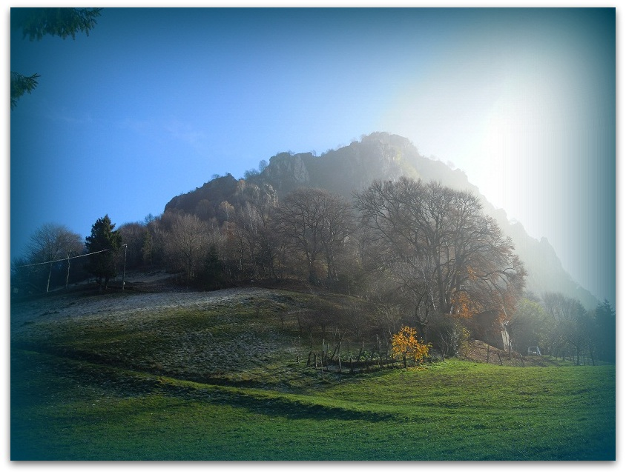

La Punta Almana s’eleva alla sommità della valle di Gardone, sua terra prediletta.
Massimo l’ha profondamente amata e come artista l’ha oltre passata sublimandola in una splendida canzone, che dà il nome all’ultimo Cd del suo gruppo, i «Malghesetti»



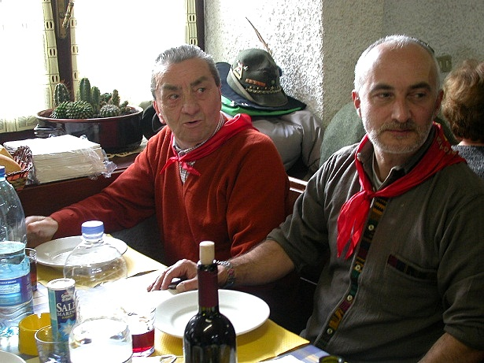

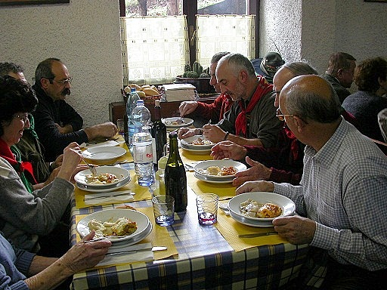

Croce di Marone, 07.11.2004
Massimo Pintossi siede a fianco di Angelo (Lino) Belleri, ultimo vice comandante della 122ª Brigata Garibaldi. Davanti a loro siede il poeta Joe Dallera.

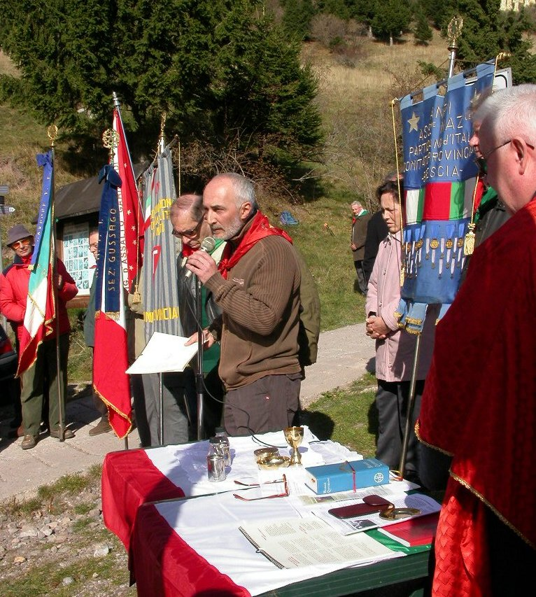

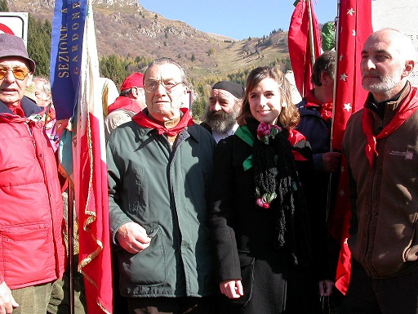

Croce di Marone, 12.11.2006
Massimo Pintossi con Angelo (Lino) Belleri posizionato al centro e alcuni compagni di Gardone. Al suo fianco Francesca Parmigiani, attivista dell'Anpi di Brescia e del gruppo di Nuova Resistenza. Sullo sfondo il volto di Arturo Raza, uno dei «Malghesetti»

Gardone Valtrompia, 31.05.2009
Inaugurazione del Monumento alla Resistenza e del Percorso storico naturalistico.
Il momento dello scoprimento e il discorso di Massimo dinanzi alle autorità

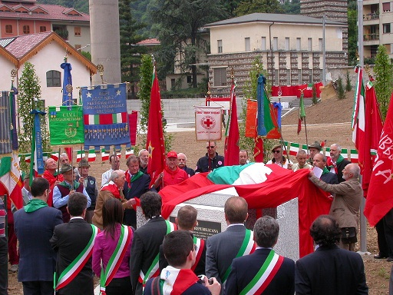

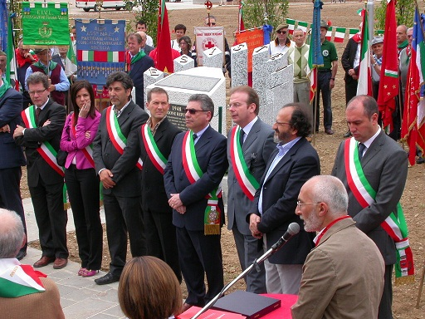

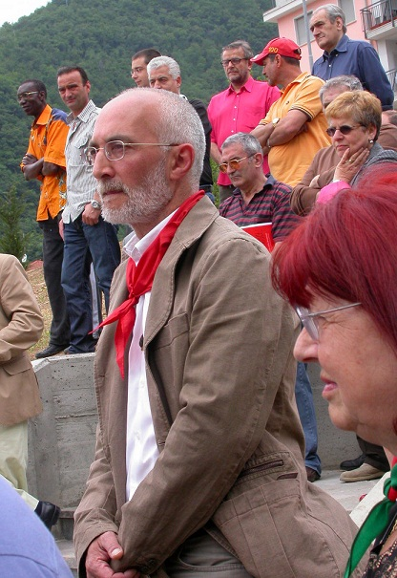
Gardone Valtrompia, 31.05.2009
A destra Massimo Pintossi.
Sotto i suoi due grandi amici partigiani:
Popi Sabatti
e Lino Belleri

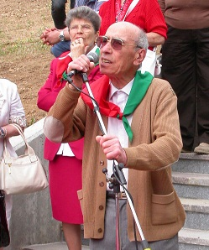
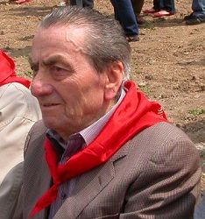

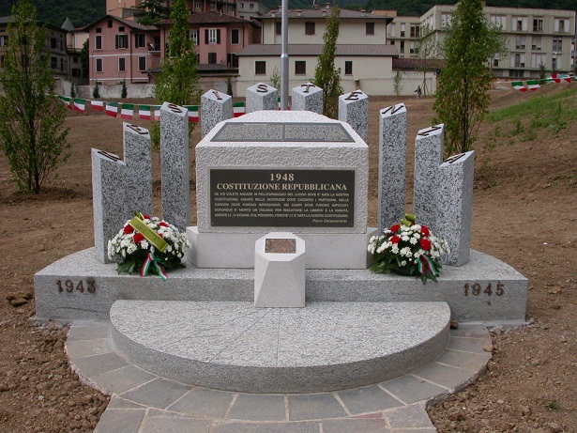
Gardone Valtrompia, 31.05.2009
Il monumento
alla Resistenza

Croce di Marone, 13.11.2011
Massimo Pintossi introduce la commemorazione della prima battaglia della resistenza bresciana, avvenuta il 9 novembre 1943.

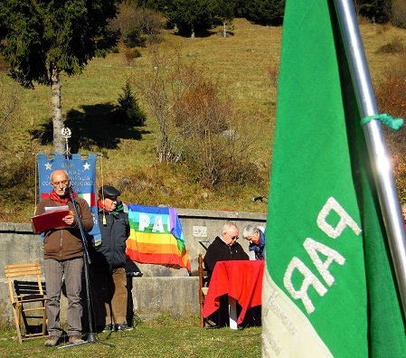

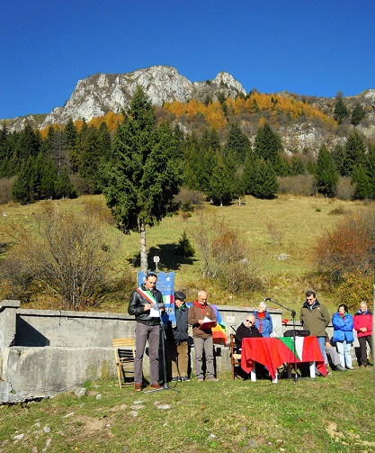

Località Fratta di San Gallo di Botticino, 20.10.2013
In questa località, all’alba del 28.10.1944, furono uccisi dai fascisti 3 garibaldini della 122ª brigata Garibaldi: Giuseppe Biondi, Beniamino Cavalli, Francesco Di Prizio.
Durante la commemorazione dell’eccidio, Massimo Pintossi è ritratto mentre ascolta assorto la sua composizione “la Marì del söcher”(sotto trascritta in italiano) cantata dal coro “Labuscoro” dell’Auser di Valla Labus, diretto dalla sig.ra Margherita Bettinzana.
La canzone è stata da lui composta in ricordo della staffetta sangallese Santina (Berta) Damonti, andata in sposa al suo amico Lino Belleri, morta il 4 maggio 1997.

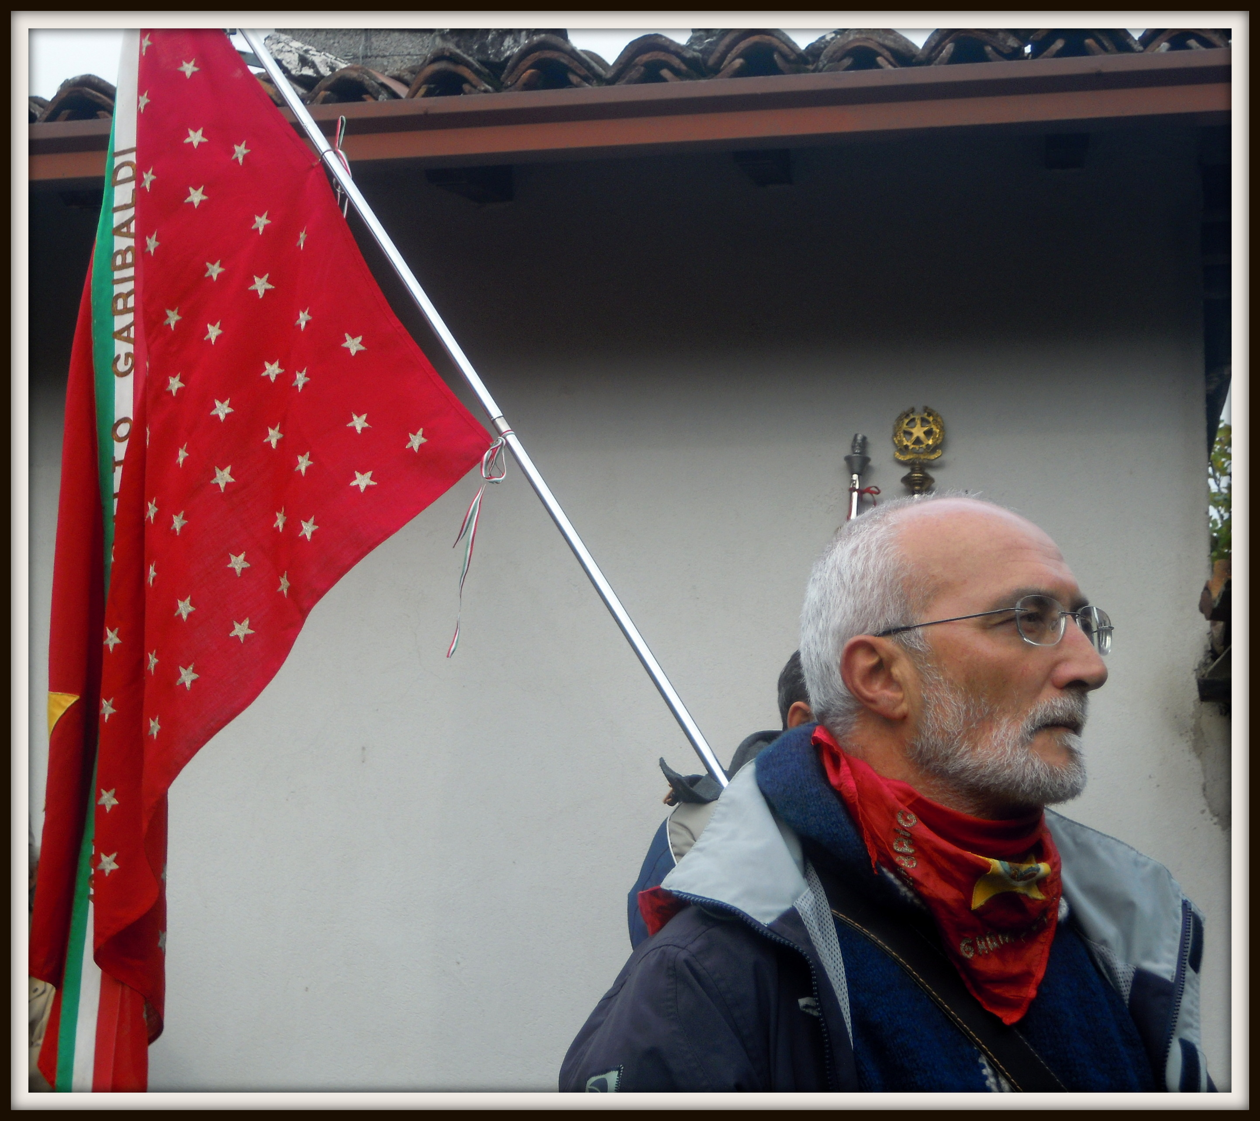

Per ascoltare alcune composizioni e saperne di più.
Collegamenti a siti per visitare i quali i quali bisogna avere attivo il collegamento alla rete internet
Per conoscere i Malghesetti e ascoltare alcune loro splendide canzoni
Malghesetti | Sito ufficiale | http://www.malghesetti.it/
Malghesetti | “Punta Almana” | http://www.youtube.com/watch?v=sIqs4WvO4nI
Malghesetti | “Bella ciao” | http://www.youtube.com/watch?v=QHoF-K-VjDg
Charlie Cinelli | “L'udur del fe” | http://www.youtube.com/watch?v=viotYYqjxJQ
Malghesetti | “Toghen Fò Se Ghè Ne Déter”,  “Cara Moglie”  ”La Marì Del Socher” | http://baraonda.radiondadurto.org/2014/02/03/omaggio-a-massimo-mahem-pintossi-malghesetti-lunedi-3-febbraio-14/  Nb. Il sito contiene l’intervista a MAHEM e STEFANO andata in onda giovedì 27 giugno 2013
***Appuntamento a Gardone Vt il prossimo 25 aprile con un concerto a più voci x Massimo***


La storia è nata
Sui monti della nostra valle,
da quando uomini e donne
hanno detto di non ascoltare
quel brutto pelato tutto nero
arrivato per comandare,
che ha rovinato l’Italia
la gente, la libertà.

“La Marì del söcher”
staffetta partigiana,
avanti e indietro veloce
con lo zaino sulla schiena.

Di giorno nel suo negozio
A vendere molto poco,
di notte sui sentieri
appena spento il fuoco,
attenta a non farsi vedere
dalle guardie e dai ruffiani,
sorelle sono le stelle
le dicon dove arrivare.

“La Marì del söcher”
staffetta partigiana,
avanti e indietro veloce
con lo zaino sulla schiena.

La baita in mezzo al buio
sembra la casa del diavolo,
ragazzi e uomini che aspettano
polenta sul tavolo.

Marì apri gli occhi
e allunga le tue mani,
abbraccia i tuoi figli
che vogliono la libertà.
Marì apri gli occhi
e allunga le tue mani
abbraccia i tuoi figli
che vogliono la libertà.

Su per la montagna
carica come un mulo,
su a portar farina
notizie e munizioni
ai ribelli per amore
i nostri partigiani.

Marì apri gli occhi
e allunga le tue mani,
abbraccia i tuoi figli
che vogliono la libertà.

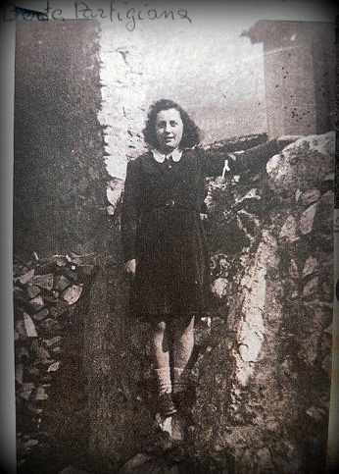
A lato la fotografia di Santina Damonti, nome di battaglia Berta, la staffetta partigiana della 122ª brigata Garibaldi a cui Massimo Pintossi ha dedicato la canzone “La Marì del söcher”.
Nativa di San Gallo, Santina aveva 17 anni quando, chiamata da suo fratello Pietro (Spartaco), entrò a far parte della prima resistenza gappista guidata da Leonardo Speziale.
Successivamente fu al servizio del comandante Verginella, fondatore della 122ª brigata Garibaldi in Valtrompia e divenne soldato combattente in città.
Dopo l’assassinio del suo comandante (10.01.1945), fu lei, a partire da febbraio, a ricollegare i gruppi dispersi e a far risorgere la brigata.
Nel ’48 divenne sposa di Angelo (Lino) Belleri, garibaldino dal maggio del ’44, vicecomandante della brigata dopo la morte di Giuseppe (Bruno) Gheda, caduto durante la cruenta battaglia del Sonclino (19.04.1945).

